**Plan van aanpak**

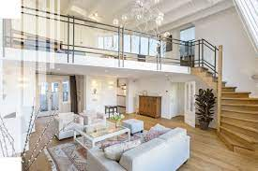

**Door: Robin Koirala, Marouane Kaddouri en Rayen Tabaadit**

**School: Calandlyceum**

**Opdrachtgever: Aannemer Allround Bouw Service B.V.**

**Docenten: Dion Lembekker en Gerard van Soelen**

**Informatiepagina**

**Auteurs**

**Robin Koirala:** Zit op het 4VWO van het Calandlyceum in klas 4V1. Hij doet het vakkenpakket natuur en techniek met o en o en BSM. Hij kan goed maquettes bouwen en is goed in het ontwerpen van Gebouwen, Huizen of Faciliteiten.

**Marouane Kaddouri:** Zit op het 4VWO van het Calandlyceum in Klas 4V2. Hij doet het vakkenpakket Economie en Maatschappij met o en o en Bedrijfseconomie. Hij kan goed programmeren.

**Rayen Tabaaddit:** Zit op 4HAVO van het calandlyceum in klas 4H7 . Hij doet het vakkenpakket natuur en techniek met BSM en O&O. Hij kan goed omgaan met het programma Sketchup.

**Docenten**

Onze docenten zijn Dion Lembekker en Gerard van Soelen. Ze werken allebei op het Calandlyceum in Amsterdam West.

**Opdrachtgever**

Onze opdrachtgever is het bouwbedrijf Allround Bouw Service B.V. Het bedrijf is opgericht in 2001 door Meneer Murat Samanci. Het bedrijf begon als eenmanszaak, maar door fiscale redenen hebben ze in 2013 hun zaak omgezet naar een besloten vennootschap.

**Samenvatting**

De opdrachtgever heeft ons 2 plattegronden gegeven van een huis. Onze opdracht is om hieruit alle veranderingen te beschrijven en ook waarom deze veranderingen zijn gedaan. Ons plan is om deze opdracht in deelopdrachten te verdelen, want we kunnen niet zomaar deze veranderingen beschrijven zonder dat we kennis hebben over hoe het gaat in de wereld van de bouwbedrijven. Het uiteindelijk gewenste resultaat is om alle veranderingen in een word document te zetten. We geven aan waarom deze veranderingen gedaan zijn en ook of ze beter waren dan het vorige. Het kan natuurlijk ook zijn dat sommige veranderingen onnodig waren en dit geven we natuurlijk ook aan in ons eindresultaat. Hierbij staat ook waarom deze veranderingen onnodig waren.

**Inhoudsopgave**

Informatiegegevens…………………………………………………………………………………………………………..2

Samenvatting…………………………………………………………………………………………………………………….3

1. **Inleiding** 
   1. inleiding……………………………………………………………………………………………………….…….5
   2. Opdrachtgever…………………………………………………………………………………………………...6
   3. Opdracht……………………………………………………………………………………………………………7
2. **Voorbereidingen**

2.1 Vooronderzoek………………………………………………………………………………………………8

2.2 PVE………………………………………………………………………………………………………………..9

2.3 Onderzoekvraag…………………………………………………………………………………………….10

2.4 Aannames en Risico’s……………………………………………………………………………………..11

1. **Deliverables**

Deliverable 1 – onderzoek naar verbouwingen

Deliverable 2 – in details de plattegronden bekijken en beschrijven

Deliverable 3 – verschillen beschrijven

Deliverable 4 – Maquette

Deliverable 5 – eindpresentatie

1. **Afronding**

3.1 Proces en afronding……………………………………………………………………………………….

3.2 Literatuurlijst…………………………………………………………………………………………………

**Inleiding**

We waren best lang opzoek naar een opdrachtgever en we kozen ook een specifiek doel die we wilden behalen met deze opdrachtgever zoeken. We wilden namelijk iets met architectuur doen omdat we iets wilden ontwerpen of bouwen. We contacteerde hier dus ook vooral bouwbedrijven en na lange tijd veel bedrijven te hebben gemaild kwamen we eindelijk aan een opdrachtgever. Allround Bouwservice B.V. Is onze opdrachtgever. Hij is een aannemer en wilde pons helpen met ons project en gaf ons ook gelijk een opdracht. Wij alle drie hebben al eens een opdracht gedaan waarbij we moesten bouwen en ontwerpen en vonden dit een van de leukste opdrachten die we hebben gedaan. Vandaar dat we gelijk wisten wat we ook voor ons keuze project gingen kiezen.

**Opdrachtgever**

De opdrachtgever is aannemer van Allround Bouwservice B.V en onze contactpersoon is Murat Samanci (zie afbeelding hieronder). Allround Bouw Service B.V. is op 2001 opgericht door Murat Samanci als eenmanszaak. Door fiscale redenen hebben zij op 2013 hun kleine eenmanszaak omgezet naar een besloten vennootschap. Aannemer Allround Bouw Service B.V. is gevestigd in Amsterdam Noord-Holland. Hun opdrachten komen naast online vindbaarheid vaak mond en mond reclame, ook hebben zij een vaste klantenkring in de regio, die steeds terugkomen. Hij gaf ons een opdracht en vanuit hier hebben wij deliverables en meer opdrachten uit kunnen halen.

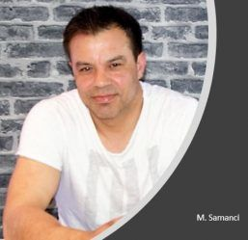

**Vooronderzoek**

We moeten uit een nieuwe en een oude situatie van een gebouw de verschillen lezen uit een profesionele bouw tekening. We moeten eerst leren hoe we zo een bouwtekening kunnen lezen. Ook moeten we weten hoe alles in elkaar zit en hoe het is gebouwd. Om dit te weten te komen kunnen we meneer lembekker vragen om ons te helpen. We moeten van verschillende verdiepingen de verschillen kunnen uitezen en ook letten op steunpalen, muren etc. Als we alle verschillen af hebben kunnen we een 3d ontwerp van het huis maken.

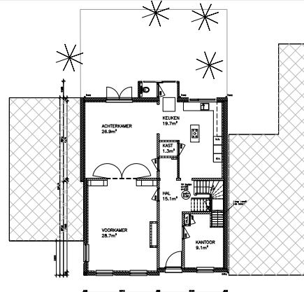

Dit is de nieuwe situatie van de beganegrond en zoals je kan zien is de keuken verbouwd naar een slaapkamer. Het bouwbedrijf heeft de opdracht gekregen om van een eengezinswoning verschillende maar samenwonende appartementen te maken. Wij moeten elke verdieping gedetaileerd bekijken en alle veranderingen kunnen zien en uitlezen.

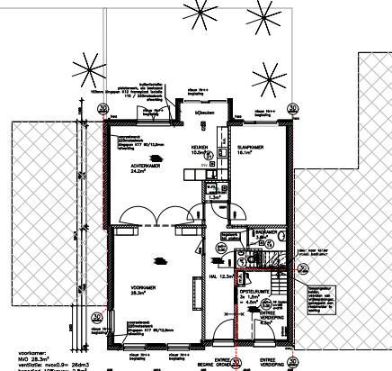

**PVE**

De eisen zijn dat we een bouwtekening moeten kunnen uitlezen, duidelijk de afmetingen kunnen kopiëren voor het 3d ontwerp en we moeten de verschillen duidelijk kunnen opnoemen en opschrijven.

**Onderzoeksvraag**

Hoe kunnen wij een bouwtekening duidelijk uitlezen en hoe kunnen wij alle verschillen tussen de nieuwe en de oude situatie benoemen en duidelijk opschrijven.

**Deliverables**

**Deliverable 1**  
Wij gaan onderzoeken naar hoe verbouwingen worden gedaan en wat er belangrijk is bij de veranderingen hiervan. Hierdoor krijgen wij een indicatie over hoe wij onze eigen opdracht goed kunnen uitvoeren.

**Deliverable 2**

Bij deze deliverable gaan wij bekijken wat voor huis er gemaakt is. We gaan specifiek kijken naar elk onderdeel en we beschrijven dan wat wat is.

**Deliverable 3**  
Bij deze deliverable gaan wij alle verschillen tussen de twee bouwtekeningen zoeken en beschrijven waarom deze zo gedaan zijn. Dit is de originele opdracht die onze opdrachtgever ons heeft gegeven.

**Deliverable 4**

We gaan een maquette bouwen van de nieuwe situatie van het huis, om een overzicht te geven van hoe het er ongeveer uit zal zien. Als deze maquette af is laten we in de maquette zien wat er allemaal veranderd is.

**Deliverable 5**

We maken een powerpoint, waarin wij alle veranderingen en verbeteringen presenteren.Tijdens deze powerpoint laten we ook in de maquette zien wat er allemaal is veranderd in het huis vergeleken met de oude situatie.

**Proces en afronding**

Om het proces goed te laten verlopen maken we een planning (zie afbeelding hieronder) , waarbij iedereen evenveel te doen krijgt, zodat niet de een niet meer doet dan de ander. Elke maandag aan het begin van de les gaan we overleggen met zijn allen of alles duidelijk is en zodat iedereen aan het werk kan. We houden contact met de opdrachtgever via de mail en de Telefoon. Als we vragen hebben kunnen we de opdrachtgever du altijd bereiken. We hebben de opdrachtgever via de telefoon al gevraagd of we de contactgegevens aan onze docenten kunnen geven. Hij stemde hiermee in, dus wij zullen binnenkort ook onze docenten de contactgegevens geven, zodat onze docenten ook de opdrachtgevers kunnen bereiken. We maken een opdracht voor een bouwbedrijf en meneer Lembekker is ook een architect, dus als we vragen hebben kunnen we ook altijd bij meneer Lembekker terecht. Zo houden wij dus ook de docenten betrokken bij de opdracht. Bij het afronden van het project gaan we vooral gebruik maken van Microsoft word, hierin schrijven wij waarschijnlijk alle deliverables. Om het project definitief af te ronden maken wij een Powerpoint, waarbij we alle veranderingen en de redenen hiervoor presenteren. Er is nog niet gesproken over een go/ no go moment, maar we houden de opdrachtgever op de hoogte over wat we aan het doen zijn, vandaar vinden wij een go/no go moment niet nodig.

**Aannames en risico’s**

Nadat we het plan van aanpak af hebben gemaakt, zijn we van plan om naar het bedrijf te gaan om het PVA te laten zien aan onze opdrachtgever. De opdrachtgever zal op zijn beurt dan het PVA nakijken en als hij dat goed keurt kunnen wij direct aan het werk met de opdracht. We zijn van plan om de opdrachtgever elke 2 weken op de hoogte te houden over wat wij hebben gedaan in de afgelopen tijd. Om de samenwerking in het groepje goed te houden zullen wij elke maandag in het begin van de les met zijn allen bespreken wat we in die les gaan doen om mogelijke miscommunicatie te voorkomen.

**Literatuurlijst**

*Allroundbouwservice*. (2022, 30 maart). AllroundBouwService. <https://www.allroundbouwservice.nl/over-ons/>

De tekeningen die de opdracht gever heeft gestuurd.

Algemene kennis.

**Planning**